CHƯƠNG TRÌNH DU LỊCH

ThThời gian: 4 ngày – 3 đêm
Khởi hành: thứ 3, thứ 7 hàng tuần
Phương tiện: đi xe; về xe
Ngày 1: SÀI GÒN  LONG AN  TIỀN GIANG  VĨNH LONG  KIÊN GIANG (267km)
- Buổi sáng, Xe khởi hành từ Cung Văn Hóa Lao Động TP.Hồ Chí Minh, đưa du khách đi theo đường cao tốc Hồ Chí Minh – Trung Lương. tới Mỹ Tho du khách ăn sáng, xe đưa đoàn đi qua vài khu phố thị, tham quan một thoáng thành phố đã có thời rất phồn vinh với tên “Mỹ Tho Đại Phố”.
- Tới bến tàu du lịch du khách ngồi tàu vượt sông Tiền, thưởng ngoạn phong cảnh xanh tươi của cây trái, trên các cù lao Long, Lân, Quy, Phụng.
- Đò ghé Cồn Lân (cù lao Thới Sơn), đoàn tham quan cơ sở nuôi ong lấy mật, lò làm kẹo dừa; du khách thưởng thức các loại trái cây theo mùa, uống trà tắc pha mật ong nguyên chất ở tại nhà vườn, giao lưu đờn ca tài tử cải lương Nam Bộ, đi xuồng chèo trong các con rạch nhỏ, khám phá cuộc sống nơi sông nước miệt vườn.
- Đò tiếp tục đưa đoàn đi qua Cồn Phụng thăm di tích ông Đạo Dừa. Sau bữa ăn trưa, du khách lên xe ngựa đi qua những đường quê xanh mát bóng dừa, thưởng ngoạn phong cảnh Bến Tre.
- Buổi chiều, đoàn khởi hành đi Rạch Giá, Quý khách nhận phòng nghỉ ngơi. Sau buổi cơm chiều, xe đưa đoàn đi dạo một vòng quanh phố thị trung tâm Rạch Giá, ngang qua khu lấn biển thoáng đãng, sạch đẹp, đông đúc và náo nhiệt về đêm với nhiều quán cà phê, nhiều nhà hàng và dịch vụ vui chơi giải trí khác.
- Buổi tối, Quý khách tự do dạo phố. Nghỉ đêm tại Rạch Giá. (Ăn sáng, trưa, chiều)

Ngày 2: RẠCH GIÁ  CÀ MAU  ĐẤT MŨI (250km)
- Buổi sáng, dùng điểm tâm, trả phòng. Đoàn đi Rạch Sỏi, theo quốc lộ 63, qua cầu Cái Bé – cầu Cái Lớn, về Miệt Thứ., ngang Vườn quốc gia U Minh Thượng, đoàn tới thành phố Cà Mau .
- Sau bữa trưa, đoàn khởi hành đi Năm Căn, du khách được chinh phục những cây số cuối cùng của con đường thiên lý Việt Nam.
- Đoàn tiếp tục đi canô qua sông Cửa Lớn, Ông Trang, Rạch Tàu, tới mũi Cà Mau, du khách đặt chân lên vùng đất cực nam của tổ quốc, ngắm mũi Cà Mau, khu rừng ngập mặn lớn thứ hai trên thế giới.
- Đoàn chụp hình lưu niệm tại cột mốc tọa độ quốc gia và panô biểu tượng mũi Cà Mau.
- Buổi chiều, đoàn rời Đất Mũi về lại Cà Mau nhận phòng nghỉ ngơi.
- Buổi tối, du khách đi dạo thành phố Cà Mau về đêm. Nghỉ đêm tại Cà Mau
(Ăn sáng, trưa, chiều)

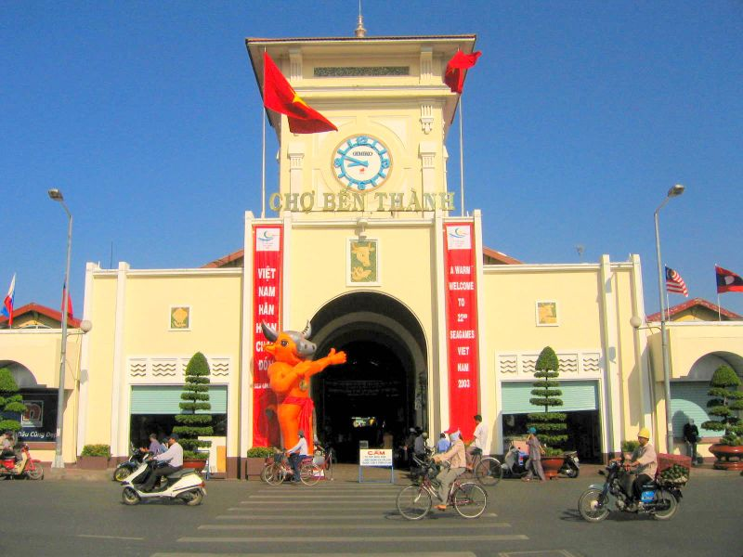
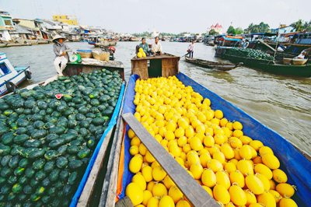
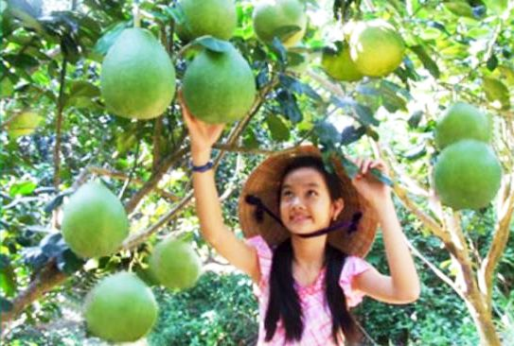
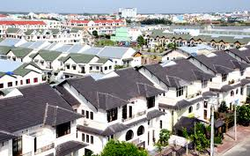

Ngày 3: CÀ MAU  BẠC LIÊU  SÓC TRĂNG  CẦN THƠ (180km) :
- Buổi sáng, sau khi dùng điểm tâm và làm thủ tục trả phòng, xe đưa đoàn khởi hành đi Bạc Liêu. Đến nơi đoàn tham quan nhà công tử Bạc Liêu, nơi lưu dấu cuộc sống hào phú của các đại điền chủ xưa và nhất là gắn liền với Công tử Bạc Liêu, người “đốt tiền nấu đậu”; sau đó đoàn viếng phật bà Nam Hải, một trong những trung tâm tín ngưỡng linh thiêng tại miền Tây.
Tới Sóc Trăng, đoàn dùng cơm trưa.
- Buổi chiều, đoàn đến viếng chùa Dơi, chùa Đất Sét, hai trong số những ngôi chùa cổ kính nổi tiếng tại Sóc Trăng với kiến trúc độc đáo, sinh cảnh lạ mắt cùng nhiều câu chuyện ly kỳ hấp dẫn.
Đoàn tiếp tục hành trình đến thị xã Ngã Bảy (tỉnh Hậu Giang) – nơi ra đời của bài vọng cổ Tình Anh Bán Chiếu. Tới Cần Thơ về khách sạn, du khách nhận phòng nghỉ đêm.
- Buổi tối, xe đưa đoàn đi dạo một vòng Chợ đêm Tây Đô hoặc trung tâm thương mại Cái Khế, nơi có những hoạt động vui chơi, náo nhiệt nhất Tây Đô về đêm. Sau đó, xe tiếp tục đưa du khách ra bến Ninh Kiều, du thuyền trên sông Hậu, nghe đờn ca tài tử cải lương. Nghỉ đên tại Cần Thơ.
(Ăn sáng, trưa, chiều)

Ngày 4: CẦN THƠ SÀI GÒN (175km)
- Buổi sáng, trả phòng, đoàn xuống đò đi chợ nổi Cái Răng, một trong những chợ nổi lớn nhất Đồng Bằng Sông Cửu Long, theo các món hàng treo trên cây chèo bẻo ở đầu ghe, du khách cùng mua bán với khách thương hồ miền tây, tìm hiểu nét văn hóa mua bán trên sông rất đặc trưng của người Nam Bộ. Tiếp tục xe đưa du khách tới vườn du lịch Mỹ Khánh, men theo những con đường nhỏ, du khách dạo chơi trong một không gian xanh của những vườn mận, xoài, chôm chôm, mít, sầu riêng… tham gia làm bánh tráng, nấu rượu đế, thưởng thức những món ngon rất dân dã như: cá lóc nướng ống tre, chuột quay lu, lẩu đồng quê… Sau đó đoàn di chuyển qua tham quan Thiền viện Trúc Lâm Phương Nam – Thiền viện lớn và đẹp nhất miền Tây Nam Bộ.
- Buổi chiều, xe đưa đoàn đi qua cầu Cần Thơ, cầu treo Mỹ Thuận về lại Sài Gòn.
- Về tới Sài Gòn, chia tay tạm biệt, hẹn tái ngộ cùng Quý khách.
(Ăn sáng, trưa)
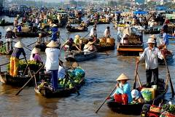
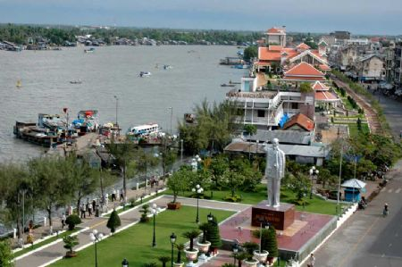
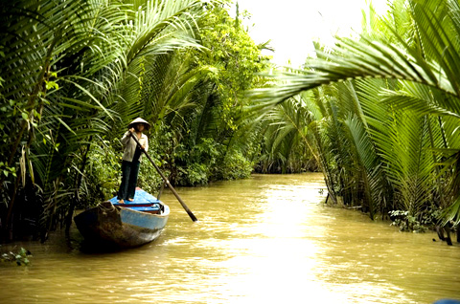
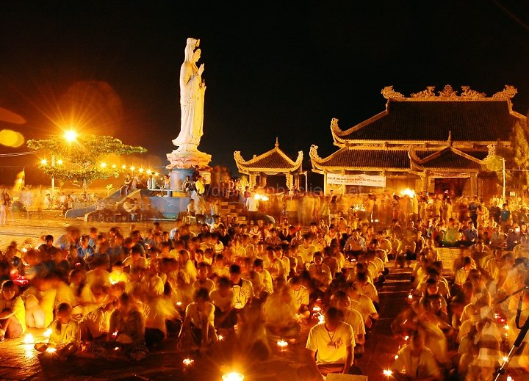

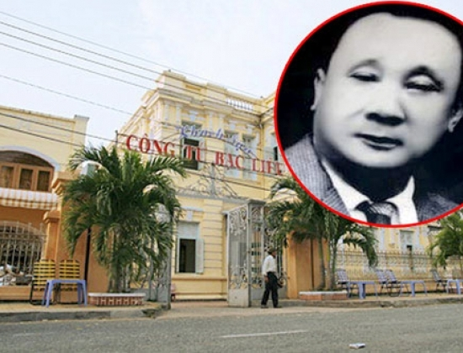
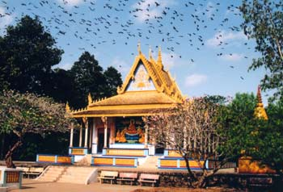
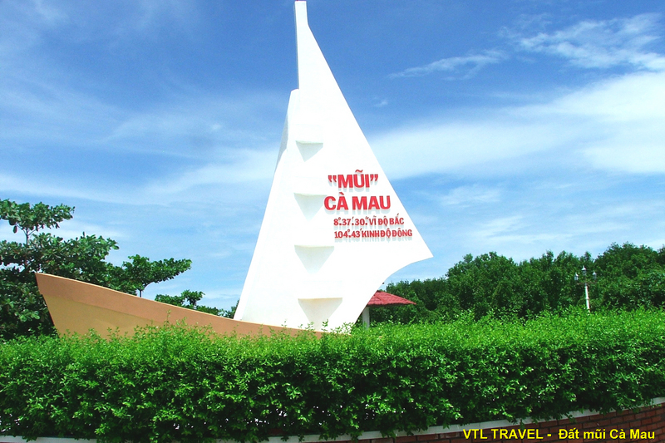

* Ngaøy ñi, xe ñoùn khaùch vaø khôûi haønh luùc 6 giôø taïi Cung Vaên Hoùa Lao ÑoängTP.HCM
soá 55B Nguyeãn Thò Minh Khai, Phöôøng Beán Thaønh, Quaän I.
* Ngaøy veà, xe traû khaùch taïi ñòa ñieåm treân.
* Chöông trình coù theå thay ñoåi hoaëc saép xeáp laïi, nhöng vaãn ñaày ñuû theo noäi dung treân.

BẢNG GÍA DÀNH CHO 1 KHÁCH
HẠNG VÉ | GIÁ VÉ | PHỤ THU PHÒNG ĐƠN
Khách sạn: 2sao + 3sao | 3.280.000 vnđ | 850.000 vnđ
Khách sạn: 4sao + 5sao | 4.290.000 vnđ | 1.400.000 vnđ

GIÁ VÉ BAO GỒM :
- Xe đời mới ; vé tàu đò du lịch đưa đón khách đi theo chương trình trong tour.
- Canô đi Đất Mũi.
- Khách sạn : (1 phòng 2,3 khách).
    - Khách sạn: 2 sao + 3 sao
      - Rạch Giá : TÂM HÙNG, ĐẠI LƯỢNG, SEA LIGHT.
      - Cà Mau : ÁNH NGUYỆT, NAM KIỀU, LONGTỴ, QUỐC TẾ.
      - Cần Thơ : HOLIDAY, HẬU GIANG, Á CHÂU, HẠNH PHÚC.
    - Khách sạn: 4 sao + 5 sao
      - Rạch Giá : SÀI GÒN - RẠCH GIÁ, HÒA BÌNH RESORT.
      - Cà Mau : MƯỜNG THANH LUXURY CA MAU.
      - Cần Thơ : HOLIDAY ONE, FORTUNELAND, NINH KIỀU 2, TTC.
(Hoặc các khách sạn tương đương).
- Ăn uống theo chương trình, được đổi món thường xuyên theo ẩm thực địa phương.
- Hướng dẫn viên thuyết minh và phục vụ cho đoàn suốt tuyến.
- Vé vào cửa các thắng cảnh.
- Khăn lạnh, nước suối trên đường (1 khăn, 2 chai/ ngày).
- Quà tặng, xổ số vui có thưởng.
- Bảo hiểm du lịch theo qui định bảo hiểm Việt Nam với mức tối đa là 60.000.000vnđ/trường hợp.

GIÁ VÉ KHÔNG BAO GỒM:

- Ăn uống ngoài chương trình, và các chi phí vui chơi giải trí cá nhân.
GIÁ VÉ TRẺ EM:
* Trẻ em từ 12 tuổi trở lên mua 01 vé.
* Trẻ em từ 06 đến 11 tuổi mua 1/2 vé.
* Trẻ em từ 05 tuổi trở xuống: Không tính vé, gia đình tự lo cho bé. Nhưng 02 người lớn chỉ được kèm
01 trẻ em, nếu trẻ em đi kèm nhiều hơn thì từ em thứ 02 trở lên phải mua 1/2 vé. (Tiêu chuẩn 1/2 vé:
được 01 suất ăn + 01 ghế ngồi và ngủ ghép chung phòng với gia đình).

Hân hạnh được đón tiếp và phục vụ quý khách
Kính chúc Qúy Khách và gia đình
An Khang - Thịnh Vượng

